Vyhodnocení provozu protikorupční linky MO (PKL) za rok 2015

V roce 2015 bylo na PKL, protikorupční subportál (PKS) a do fyzické schrány umístěné ve vstupních prostorách sekce dozoru a kontroly MO (SDK MO) a určené pro podávání oznámení o podezření z korupce přijato celkem 20 podání, z nichž 12 bylo anonymních. Z tohoto celkového počtu bylo doručeno 1 podání prostřednictvím PKS (www.korupce.army.cz), který byl uveden do provozu dne 1. července 2015.

Počet podání v letech 2012 – 2015
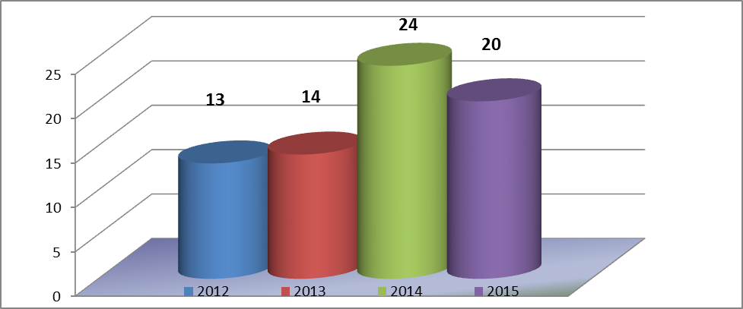

Nejvíce podnětů směřovalo, stejně jako v předešlých letech, do oblasti veřejných zakázek realizovaných resortem obrany (8x). Konkrétně si oznamovatelé stěžovali na nestandardní průběh zadávacích řízení, obcházení zákona o veřejných zakázkách, nestandardní postupy zadavatele VZ včetně osobních kontaktů s uchazeči. Jeden pisatel upozornil na vytváření korupčního prostředí a nehospodárných principů v oblasti zakázek malého rozsahu při nabývání majetku v resortu obrany. Jeden ze stěžovatelů poukazoval na střet zájmů a provozování podnikatelské činnosti v době služby. Tři z podnětů se týkaly hospodaření s majetkem státu a finančními prostředky (úklid a údržba ve vojenských objektech, prodej nepotřebného majetku, zneužívání majetku ministerstva). Dalšími stěžovanými oblastmi byly personální práce (odměňování, výběr do zahraničních operací, výběrová řízení, přiznání neoprávněných příplatků příslušejících pozemnímu vojenskému leteckému personálu, neprofesionální přístup při výcviku). Jeden z anonymních oznamovatelů upozorňoval na prodej dekretů k medailím a vyznamenáním se znakem Ministerstva obrany ČR. Na PKL byla též doručena stížnost týkající se montování neschválených komponentů vojenských vozidel. Přijato bylo rovněž několik podání, která se netýkala působnosti ministerstva obrany nebo korupce.

Podání byla vyhodnocena věcně příslušnými funkcionáři v devíti případech jako nedůvodná, tři stížnosti byly vyhodnoceny jako částečně důvodné (hospodaření s majetkem a personální práce na jednom z útvarů AČR, montování neschválených komponentů vojenských vozidel, nestandardní průběh zadávacího řízení při výkupu psů) a jedna stížnost týkající se postupu zadavatele při veřejné zakázce jako důvodná. Pět podání bylo odloženo ad acta, neboť se jednalo o zmatečné informace, nesprávný postup stěžovatele nebo se uvedené informace netýkaly resortu obrany či oblasti korupce. Šetření jedné stížnosti nebylo dosud ukončeno a jedna stížnost byla vyřizována přímo z úrovně ministra.
Z celkového počtu podání doručených v roce 2015 bylo 10 řešeno silami SDK MO, 3 byly postoupeny Vojenské policii. Mezi další vyřizující funkcionáře patřil MO, I NGŠ nebo velitel VeV- VA.

